1 1. | Youtube
Kursziel | YouTube (Aussprache [ˈjuːtuːb]) ist ein Internet-Videoportal der Google, auf dem die Benutzer kostenlos Video-Clips ansehen, bewerten und hochladen können.  Sie lernen, Filme in Youtube anzusehen und zu navigieren.

Youtube öffnen
Starten Sie in Ihrem Browser das Programm durch Eintippen von Youtube.ch oder Youtube.com in der Eingabezeile.

Startbildschirm
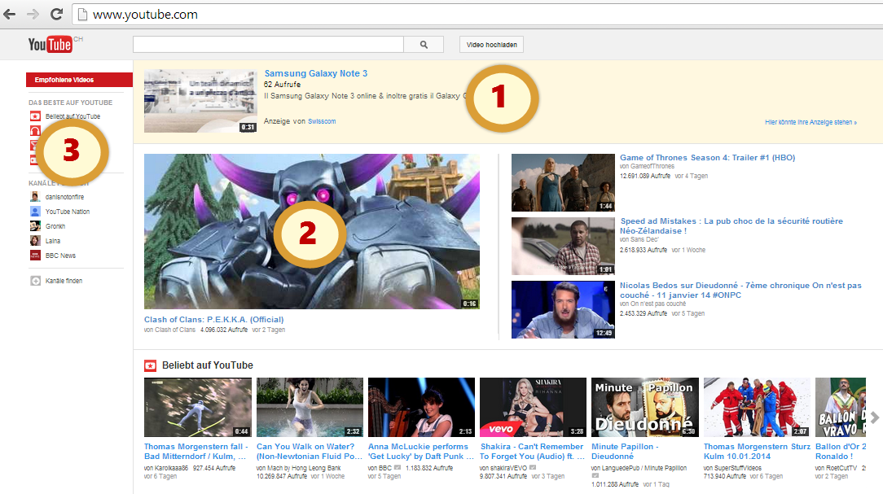

So navigieren Sie auf YouTube
Wenn Sie bei YouTube nicht angemeldet sind, sehen Sie auf der Startseite einige der beliebtesten Videos sowie Highlights der beliebtesten Kategorien auf YouTube wie Musik und Sport.
1 = Werbeblock
2 = Vorgeschlagenes Video
3 = Kanäle (linke Spalte)
Auf der linken Seite sind sogenannte Kanäle auswählbar. Sie zeigen thematisch die Filme. Wenn Sie z.B. Musik anklicken, werden in der Mitte die Filme nach Musik-Kategorien angezeigt.

Video ansehen
Klicken Sie auf das Bild oder den Titel des gewünschten Videos. Sofort öffnet sich das Video und die Detailangaben werden angezeigt.
Uebung
- Klicken Sie wahlfrei ein Video.

Detailangaben
 |  | 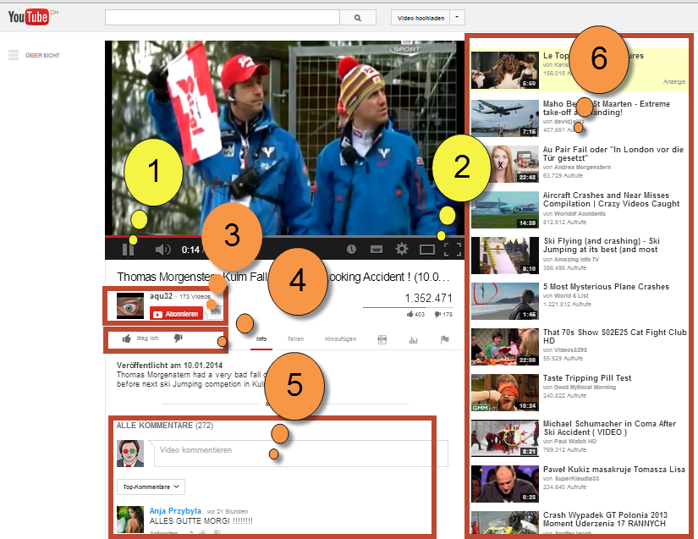
1 | Start  Pause  Lautstärke | Ueber die erste Schaltfläche können Sie das Video starten oder pausieren lassen.  - Starten Sie das Video, halten Sie es mal an und starten Sie es erneut.  Ueber die zweite Schaltfläche können Sie die Lautstärke einstellen.  Daneben wird die bereits gesehene Zeit und die Gesamtdauer anzeigt.  - Verändern Sie die Lautstärke, als letzte setzen Sie das Video auf stumm.
2 | 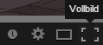 | Ueber die beiden Schaltflächen rechts können Sie die Grösse der Anzeige anpassen.  Um den Vollbildmodus zu verlassen, müssen Sie die Taste ESC drücken.  - Betrachten Sie das Video im Vollbildmodus.  - Kehren Sie auf die Normalanzeige zurück.  Ueber die Uhr können Sie das Video für eine spätere Ansicht markieren.
3 | 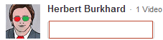 | Anzeige der Person, welche dieses Video hochgeladen hat. Mittels Klick auf dem Namen können sie das Profil des Autors aufrufen.  Rechts daneben wird die Anzahl der gespeicherten Videos dieses Autors angezeigt.
4 |  | Ueber die Daumen können Sie das Video bewerten. Daumen hoch bedeutet gute Bewertung. Sie müssen dazu jedoch angemeldet sein.
5 | Kommentare | Hier werden Kommentare eingegeben und angezeigt. Für die Eingabe müssen Sie angemeldet sein.
6 | Aehnliche Videos | In dieser Spalte werden ähnliche Videos aufgelistet.

Beschreibung des Videos
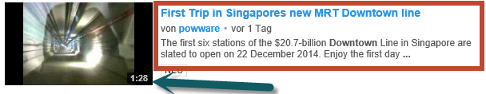
Links: Vorschaubild und Dauer des Videos (grüner Pfeil)
Rechts oder evtl. darunter: Titelzeile, Autor, Hochladedatum, Kurzbeschreibung

Video suchen
Ueber das Suchfeld kann ein oder mehrere Suchbegriffe eingegeben werden und die entsprechenden Filme werden aus der Bibliothek gesucht. Alle gefundenen und ähnlichen Videos werden nun aufgelistet.
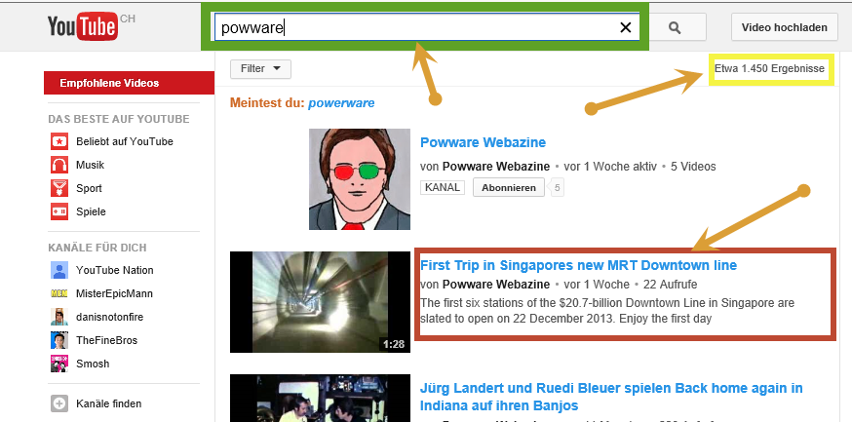
Grüne Markierung | Eingabe des Scuhbegriffs
Rote Markierung | Titel des Videos, Autor und Kurzbeschreibung
Gelbe Markierung | Anzahl Treffer, Videos die der Suchanfrage entsprechen,

Uebung
- Geben Sie folgenden Suchbegriff ein:
powware singapore new mrt downtown line
- Oeffnen Sie den ersten Eintrag.

Erweiterte Suche (Filter)
Sie können die Suche nach Videos und anderen Inhalten auf YouTube mithilfe von Filtern eingrenzen.
Nachdem der Eingabe einer Suchanfrage erscheint darunter die Schaltfläche Filter.
Hier kann nach Datum (z.B. Diesen Monat) oder nach Inhaltstyp (z. B. Video, Playlist oder Film) oder Relevanz gefiltert werden. Oeffnen Sie den Filter mit einem Klick (evtl. auch über Pfeil). | 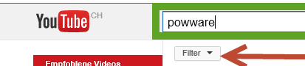
Uebung
- Filtern Sie Diese Woche und dann Heute.

Alle Filme dieses Autors ansehen
Unter dem Video-Bild steht hinter dem Benutzer-Avatar der Autor. Wenn Sie den Autor klicken, werden das Konto und eine Liste seiner Videos aufgerufen.
Uebung
- Klicken Sie auf den Autor powware.
- Betrachten Sie dieses Profil.

Kanal abonnieren
Wenn Ihnen ein Kanal gefällt, können Sie ihn abonnieren. Er wird dann in der linken Spalte aufgelistet.  Sie müssen dazu angemeldet sein. | 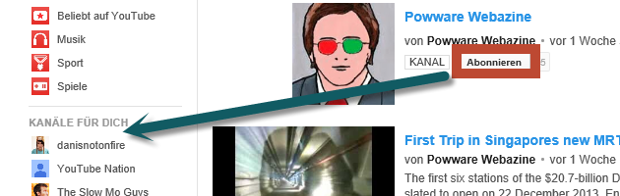

Kommentare
Kommentare stellen eine praktische Möglichkeit dar, mit anderen Nutzern auf YouTube zu interagieren. Sie können die Kommentare anderer Benutzer zu dem Video lesen oder einen eigenen eingeben.
Uebung
- Klicken Sie das Video Train runs through Mae Klong Market in Thailand
- Lesen Sie die Kommentare.

Kommentare erstellen
Für das Erstellen eines Kommentars müssen Sie angemeldet sein.

Video versenden
Falls Ihnen das Video gefällt, können Sie an Ihre Bekannten einen Link senden. Das Video kann dann direkt aus dem Mail-Programm gestartet werden.
Der rot eingerahmte Link kann angeklickt werden. Wenn er blau beleuchtet ist, kann er mit Ctrl-V in den Zwischenspeicher kopiert und in ein Mail eingefügt werden.  Um an die Social Media wie Facebook zu verteilen, benötigen Sie ein Konto. | 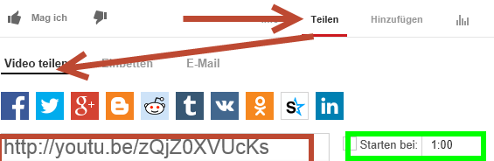
Ueber Einbetten finden Sie den Code, welche Sie in Ihre Webseite einbetten können. | 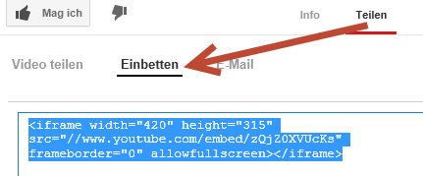

YouTube-Konten
Mit einem eigenen YouTube-Konto haben Sie erweiterte Möglichkeiten und zahlreiche YouTube-Funktionen nutzen, einschliesslich positiver oder negativer Bewertungen, Abonnements, Favoriten, Wiedergabeverlauf und das Markieren von Videos zum späteren Ansehen. Sie können Wiedergabelisten erstellen und können einen eigenen Kanal einrichten. Einige Erwachsenenfilme können nur angesehen werden, wenn Sie angemeldet sind.
Für die Anmeldung auf YouTube benötigen Sie ein Konto.

Erstellen eines YouTube-Kontos
Füllen Sie die Seite aus-  Geben Sie Ihre E-Mail-Adresse ein.  Sofern Sie ein G-Mail-Konto eröffnen möchten, klicken Sie auf die blaue Zeile.  Klicken Sie am Ende  Nächster Schritt | 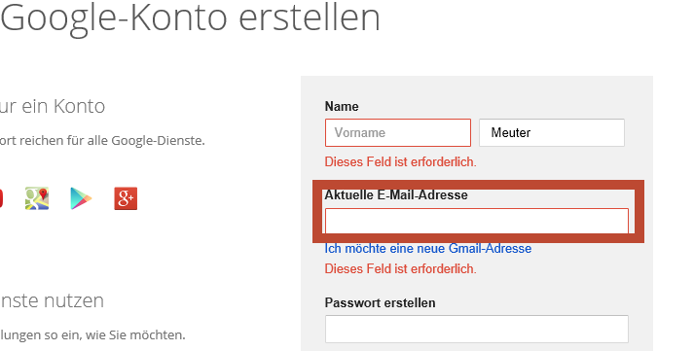
Bestätigungsmail | YouTube sendet nun ein Mail an Ihre E-Mail-Adresse.
Bestätigen | Oeffnen Sie nun Ihr E-Mail-Postfach und klicken Sie im Bestätigungsmail auf den Link.
 | Sie erhalten die Nachricht, dass das Konto bestätigt ist.

Anmelden in YouTube an
Geben Sie dazu Ihren Mail-Account und das entsprechende Passwort ein.

Kontoinhaber
Im Kopf sind Informationen über den Kontoinhaber vorhanden.

Feed (mittlere Spalte)
Der Feed ist die mittlere Spalte der Startseite. Hier sehen Sie Videos der von Ihnen abonnierten Kanäle sowie personalisierte Videoempfehlungen.

Linke Spalte
Meine Abos | Sie können Ihre Lieblingskanäle einem Abo zuteilen, um sie schneller aufzurufen. Wenn Sie auf einen der Kanäle klicken, füllt sich Ihr Feed automatisch mit allen Aktivitäten dieses Kanals.
Soziale Netzwerke | Sie können Ihren Kanal direkt mit Facebook oder Google+ verbinden.
Verlauf | Hier werden Ihre betrachteten Videos aufgelistet. Ueber die Schaltfläche Gesamten Wiedergabeverlauf löschen können Sie die Liste löschen.
Später ansehen | Markierte Videos können hier aufgelistet werden.

Weitere Vorteile eines eigenen YouTube-Kontos

Eigene Videos veröffentlichen
Sie können eigene Videos hochladen.

Eigenes Video monetarisieren
Sie können die eigenen Videos monetarisieren, das heisst, Sie können damit Geld verdienen.

Statistiken
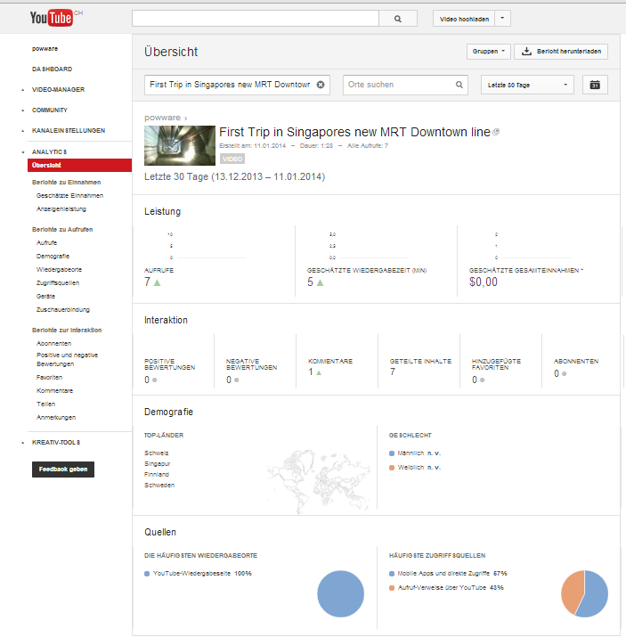

YouTube-Konto löschen

Sind Sie bei YouTube nicht mit einer Email-Adresse angemeldet, die zu einer Google-Identität gehört, erfolgt eine Löschung durch lediglich drei Schritte:
Melden Sie sich bei YouTube an und klicken Sie in den Kontoeinstellungen Erweitert.
Klicken Sie dort ganz unten auf Konto schliessen.
Jetzt wird eine neue Seite geöffnet.
Geben Sie hier den Löschgrund an und anschliessend nochmals das Passwort ein und bestätigen Sie die Abfrage.
Ihr YouTube Konto ist nun gelöscht.

